Písomná informácia pre používateľa

JODID DRASELNÝ 2 % UNIMED PHARMA

očná roztoková instilácia

jodid draselný

Pozorne si prečítajte celú písomnú informáciu predtým, ako začnete používať tento liek, pretože
obsahuje pre vás dôležité informácie.
- Túto písomnú informáciu si uschovajte. Možno bude potrebné, aby ste si ju znovu prečítali.
- Ak máte akékoľvek ďalšie otázky, obráťte sa na svojho lekára alebo lekárnika.
- Tento liek bol predpísaný iba vám. Nedávajte ho nikomu inému. Môže mu uškodiť, dokonca aj vtedy, ak má rovnaké prejavy ochorenia ako vy.
- Ak sa u vás vyskytne akýkoľvek vedľajší účinok, obráťte sa na svojho lekára alebo lekárnika. To sa týka aj akýchkoľvek vedľajších účinkov, ktoré nie sú uvedené v tejto písomnej informácii. Pozri časť 4.

V tejto písomnej informácii sa dozviete:
1. Čo je Jodid draselný 2 % Unimed Pharma a na čo sa používa
2. Čo potrebujete vedieť predtým, ako použijete Jodid draselný 2 % Unimed Pharma
3. Ako používať Jodid draselný 2 % Unimed Pharma
4. Možné vedľajšie účinky
5. Ako uchovávať Jodid draselný 2 % Unimed Pharma
6. Obsah balenia a ďalšie informácie

1. Čo je Jodid draselný 2 % Unimed Pharma a na čo sa používa

Jodid draselný 2 % Unimed Pharma je roztok na podanie do oka. Obsahuje liečivo jodid draselný, ktorý zvyšuje metabolizmus (látkovú premenu) bielkovín a tukov a mierne znižuje zrážanlivosť krvi.

Jodid draselný 2 % Unimed Pharma sa používa na vstrebanie zápalových exsudátov (tekutina vytvárajúca sa pri zápale) a pri krvácaní v oku spôsobených rôznymi príčinami (vek, vysoký krvný tlak, cukrovka), pri rôznych zákaloch sklovca, pri myopických (znížená zraková ostrosť, krátkozrakosť) a sklerotických zmenách ciev sietnice a cievovky, pri stenčení (oslabení) zrakového nervu (na syfilitickom podklade), pri začínajúcom sivom zákale alebo ako doplnková liečba pri plesňovom ochorení spojovky a rohovky.

Liek môžu používať dospelí, dospievajúci aj deti.

2. Čo potrebujete vedieť predtým, ako použijete Jodid draselný 2 % Unimed Pharma

Nepoužívajte Jodid draselný 2 % Unimed Pharma
- ak ste alergický na jód alebo na ktorúkoľvek z ďalších zložiek tohto lieku (uvedených v časti 6).
- pri chronickej hnisavej infekcii pokožky tváre (akné)
- pri náchylnosti organizmu na vznik krvácavých stavov
- u pacientov s funkčnými poruchami štítnej žľazy
- v období tehotenstva a dojčenia
- u novorodencov

Upozornenia a opatrenia
Predtým, ako začnete používať Jodid draselný 2 % Unimed Pharma, obráťte sa na svojho lekára alebo lekárnika.

Iné lieky a Jodid draselný 2 % Unimed Pharma
Účinky lieku Jodid draselný 2 % Unimed Pharma a účinky iných liekov sa môžu navzájom ovplyvňovať.

Ak teraz používate alebo ste v poslednom čase používali, či práve budete používať ďalšie lieky, povedzte to svojmu lekárovi alebo lekárnikovi.
Ak vám iný lekár bude chcieť predpísať nový liek, informujte ho, že používate Jodid draselný 2 % Unimed Pharma očnú roztokovú instiláciu.
Ak používate aj iné očné lieky, poraďte sa o vhodnosti ich súčasného používania s očným lekárom. Všeobecne sa odporúča, aby medzi použitím lieku Jodid draselný 2 % Unimed Pharma a inými liekmi bol dodržaný najmenej päťminútový interval. Očné masti sa majú aplikovať ako posledné.

Jodid draselný2 % Unimed Pharma a jedlo a nápoje
Nakoľko sa jedná o očnú roztokovú instiláciu, nemá jej používanie žiadnu väzbu na jedlo a pitie.

Tehotenstvo a dojčenie
Ak ste tehotná alebo dojčíte, ak si myslíte, že ste tehotná alebo ak plánujete otehotnieť, poraďte sa so svojím lekárom alebo lekárnikom predtým ako začnete užívať tento liek.

Tehotenstvo
Nepoužívajte Jodid draselný 2 % Unimed Pharma, ak ste tehotná.

Dojčenie
Nepoužívajte Jodid draselný 2 % Unimed Pharma počas dojčenia.

Vedenie vozidiel a obsluha strojov
Krátko po nakvapkaní lieku do oka môže nastať rozmazané videnie, ktoré môže sťažiť riadenie motorových vozidiel a obsluhu strojov, alebo vykonávanie iných činností vyžadujúcich si zvýšenú pozornosť.
Odporúča sa preto tieto činnosti vykonávať až po úplnom odznení týchto ťažkostí.

3. Ako používať Jodid draselný 2 % Unimed Pharma

Vždy používajte tento liek presne tak, ako vám povedal váš lekár. Ak si nie ste niečím istý, overte si to u svojho lekára alebo lekárnika.

Odporúčaná dávka je:

Dospelí (vrátane starších pacientov), dospievajúci a deti:

Zvyčajne sa vkvapkáva 1-2 kvapky 2 až 4-krát denne do dolného spojovkového vaku oka.

Nositelia kontaktných šošoviek
Súčasne s používaním lieku Jodid draselný 2 % Unimed Pharma nemožno nosiť mäkké kontaktné šošovky. Tvrdé kontaktné šošovky si musíte pred použitím tohto lieku z očí vybrať a naspäť ich vložte po 20 minútach.

Inštrukcie pre aplikáciu
- Umyte si ruky a pohodlne sa posaďte alebo postavte.
- Odskrutkujte uzáver so závitom.
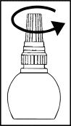

- Pridržiavajte fľaštičku smerom nadol, medzi palcom a ostatnými prstami.

- Ukazovákom jemne potiahnite spodné viečko postihnutého oka.
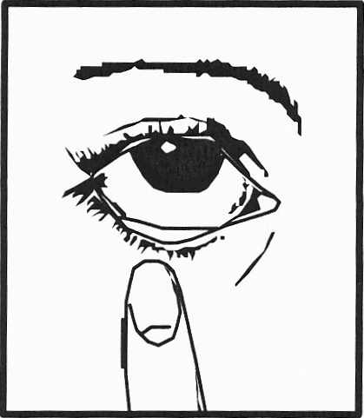

- Priblížte koniec kvapkadla blízko k vášmu oku, ale tak, aby sa nedotklo oka alebo jeho okolitých oblastí.
- Jemne stlačte fľaštičku, aby sa do vášho oka dostala len jedna alebo 2 kvapky, potom uvoľnite spodné viečko.
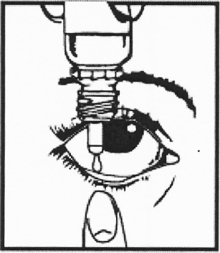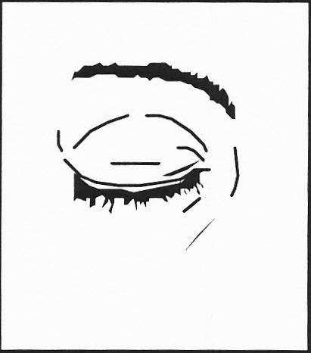

- Prstom pritlačte kútik postihnutého oka pri nose. Podržte 1 minútu so zatvoreným okom.
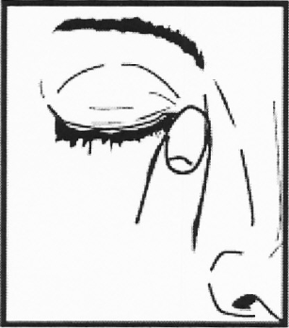

- Ak vám to lekár povedal, postup opakujte aj pre druhé oko.
- Bezprostredne po použití nasaďte pevne uzáver späť na fľaštičku.

Ak použijete viac Jodidu draselného 2 % Unimed Pharma, ako máte,

žiadne bezprostredné nebezpečenstvo Vám nehrozí. Pri následnej aplikácii použite počet kvapiek podľa predpísaného dávkovania lekárom.
Pri náhodnom užití (prehltnutí) lieku dieťaťom vyhľadajte ihneď lekársku pomoc.

Ak zabudnete použiť Jodid draselný 2 % Unimed Pharma
Začnite s používaním ihneď ako si spomeniete. Ďalej pokračujte v predpísanom dávkovaní v obvyklom čase. Nepoužívajte dvojnásobnú dávku, aby ste nahradili vynechanú dávku.

Ak prestanete používať Jodid draselný 2 % Unimed Pharma
Neprestaňte používať Jodid draselný 2 % Unimed Pharma pokiaľ vám to nepovedal váš lekár.

Ak máte akékoľvek ďalšie otázky týkajúce sa použitia tohto lieku, opýtajte sa svojho lekára alebo lekárnika.

4. Možné vedľajšie účinky

Tak ako všetky lieky, aj tento liek môže spôsobovať vedľajšie účinky, hoci sa neprejavia u každého.

Veľmi časté vedľajšie účinky (postihujú viac ako 1 z 10 používateľov)
U porúch štítnej žľazy môže dôjsť k negatívnemu ovplyvneniu jej činnosti.

Časté vedľajšie účinky (postihujú 1 až 10 zo 100 používateľov):
Ihneď po aplikácii sa môže vyskytnúť mierne pálenie, alebo pichanie.

Veľmi zriedkavé vedľajšie účinky (postihujú menej ako 1 z 10 000 používateľov):
Jód sa veľmi pomaly vylučuje z organizmu, a preto nekontrolované dlhodobé používanie v nadmerných dávkach môže u citlivých osôb vyvolať tzv. jodizmus. Prejaví sa podráždením a prekrvením spojoviek, zvýšenou produkciou sĺz, až opuchom mihalníc. Na koži sa môže objaviť začervenanie, zápaly, akné a drobné bodkovité krvácania.

Hlásenie vedľajších účinkov
Ak sa u vás vyskytne akýkoľvek vedľajší účinok, obráťte sa na svojho lekára alebo lekárnika. To sa týka aj akýchkoľvek vedľajších účinkov, ktoré nie sú uvedené v tejto písomnej informácii. Vedľajšie účinky môžete hlásiť aj priamo na národné centrum hlásenia uvedené v Prílohe V. Hlásením vedľajších účinkov môžete prispieť k získaniu ďalších informácií o bezpečnosti tohto lieku.

5. Ako uchovávať Jodid draselný 2 % Unimed Pharma

Neuchovávajte v chladničke alebo mrazničke.
Uchovávajte v pôvodnom obale na ochranu pred svetlom. Tento liek uchovávajte mimo dohľadu a dosahu detí.

Nepoužívajte tento liek po dátume exspirácie, ktorý je uvedený na štítku alebo na škatuľke pod skratkou EXP. Dátum exspirácie sa vzťahuje na posledný deň v danom mesiaci.

Nepoužívajte tento liek ak spozorujete viditeľné znaky poškodenia lieku alebo ochranného pruhu pri prvom otváraní fľaštičky. V takomto prípade vráťte liek naspäť do lekárne.

Po prvom otvorení spotrebujte do 28 dní.

Nelikvidujte lieky odpadovou vodou alebo domovým odpadom. Nepoužitý liek vráťte do lekárne. Tieto opatrenia pomôžu chrániť životné prostredie.

6. Obsah balenia a ďalšie informácie

Čo Jodid draselný 2 % Unimed Pharma obsahuje

Liečivo je jodid draselný 20 mg v 1ml roztoku.
Ďalšie zložky sú:
chlorid sodný,
tiosíran sodný,
dihydrát edetanu disodného,
chlórhexidíniumdiacetát - konzervačná prísada,
hydroxid sodný (na úpravu pH),
voda na injekcie.

Ako vyzerá Jodid draselný 2 % Unimed Pharma a obsah balenia

1 × 10 ml (polyetylénová fľaštička s kvapkadlom)

Držiteľ rozhodnutia o registrácii a výrobca

UNIMED PHARMA spol. s r.o., Oriešková 11, 821 05 Bratislava, Slovenská republika
Tel.: +421 2 4333 3786
Fax: +421 2 4363 8743
e-mail: unimedpharma@unimedpharma.sk
www.unimedpharma.eu

Táto písomná informácia bola naposledy aktualizovaná v decembri 2019.

